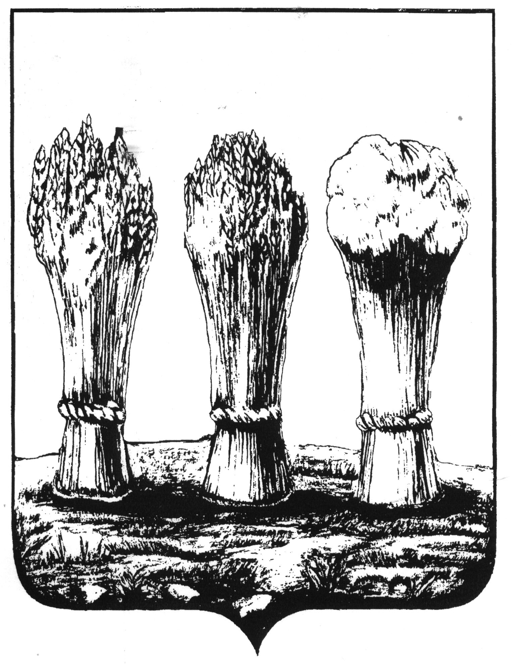

УПРАВЛЕНИЕ ОБРАЗОВАНИЯ ГОРОДА ПЕНЗЫ
муниципальное бюджетное общеобразовательное учреждение
средняя общеобразовательная школа № 67 г. Пензы
(МБОУ СОШ № 67 г. Пензы)

РАССМОТРЕН

на заседании педагогического совета
протокол №10 от 30.08.2016
УТВЕРЖДЕН
приказ № 130-н от 30.08.2016
Директор МБОУ СОШ № 67 г.Пензы
_________________ И.Ю.Волчкова

УЧЕБНЫЙ ПЛАН
основного общего образования
для 5,6-х классов

МуниципальноГО БЮДЖЕТНОГО общеобразовательноГО УЧРЕЖДЕНИЯ

СРЕДНЕЙ ОБЩЕОБРАЗОВАТЕЛЬНОЙ ШКОЛЫ № 67 Г. ПЕНЗЫ

на 2016/2017 учебный год

ПЕНЗА
2016 г.
ПОЯСНИТЕЛЬНАЯ ЗАПИСКА
Нормативным основанием формирования учебного плана основного общего образования для 5-6-х классов на 2016–2017 учебный год являются следующие документы:
– Федеральный государственный образовательный стандарт основного общего образования (Приказ Министерства образования и науки Российской Федерации от 17 декабря 2010 года № 1897 с изменениями, внесенными приказами Минобрнауки России №1644 от 29 декабря 2014 года, №1577 от 31.12.2015 года);
– санитарно-эпидемиологические правила и нормативы СанПиН 2.4.2.2821-10 (постановление главного государственного санитарного врача РФ от 29.12.2010 г. № 189, зарегистрировано в Минюсте России 03.03.2011 г., регистрационный номер 19993);
– письмо Департамента общего образования Минобрнауки России от 12.05.2011 г. № 03-296 «Об организации внеурочной деятельности при введении федерального государственного образовательного стандарта общего образования»;
- письмо Департамента государственной политики в сфере общего образования Минобрнауки от 25.05.2015 № 08-761 «Об изучении предметных областей: «Основы религиозных культур и светской этики» и «Основы духовно-нравственной культуры народов России»»;
- письмо Минобрнауки России от 21.01.2013 № 23/08 и №9-01-39/05-ВМ «Об использовании ресурсов музеев в образовательной деятельности, в том числе в рамках внеурочной деятельности»;
- письмо Минобрнауки России от 06.05.2013 № 08-535 «О формировании культуры работы со словарями в системе общего образования Российской Федерации (методические рекомендации)»;
- письмо Минобрнауки России от 20.05.2013 № 08-585 «О формировании антикоррупционного мировоззрения учащихся (методические рекомендации)»;
- Положение о Всероссийском физкультурно-оздоровительнм комплексе «Готов к труду и обороне» (Постановление Правительства Российской Федерации от 11.06.2014 №540)

Учебный план основного общего образования обеспечивает введение в действие и реализацию требований ФГОС ООО , определяет общий объем нагрузки и максимальный объем аудиторной нагрузки обучающихся, состав и структуру обязательных предметных областей и учебных предметов по классам (годам обучения).
В учебный план входят следующие обязательные предметные области и учебные предметы:
русский язык и литература (русский язык и литература),
иностранные языки (иностранный язык, второй иностранный язык),
общественно-научные предметы (история России, всеобщая история, обществознание, география);
математика и информатика (математика, алгебра, геометрия, информатика);
основы духовно-нравственной культуры народов России;
естественно-научные предметы (физика, биология, химия);
искусство (изобразительное искусство, музыка);
технология (технология);
физическая культура и основы безопасности жизнедеятельности (физическая культура, основы безопасности жизнедеятельности).
На реализацию обязательной части выделяется 70% объема учебного плана.

Часть учебного плана, формируемая участниками образовательного процесса, определяет содержание образования, обеспечивающего реализацию интересов и потребностей обучающихся, их родителей (законных представителей), образовательной организации, учредителя образовательного учреждения (организации). На ее реализацию выделяется 30% объема учебного плана.
Время, отводимое на данную часть учебного плана ( по 9 часов в каждом классе) использовано:
- на увеличение учебных часов, предусмотренных на изучение отдельных предметов обязательной части :
английский язык(5, 6 классы) – по 1 часу,
литература(5 класс) – 1 час,
русский язык: 5 класс – 2 часа; 6 класс – 3 часа;
география (6 класс) – 1 час
- для полноценного выполнения программы по образовательным областям «Общественно-научные предметы» и «Технология» предусмотрено по 1 часу на преподавание обществознания в 5-м классе и технологии в 5-м и 6-ом классах.
- на введение специально разработанных учебных курсов, обеспечивающих интересы и потребности участников образовательного процесса, в том числе духовно-нравственные:
литературное краеведение – 1 час,
основы безопасности жизнедеятельности – 1 час,
основы работы с текстом – 1 час

5 и 6 классы обучаются по 6-дневной учебной неделе. Продолжительность 2016-17 учебного года – 34 учебные недели.

Учебный план основного общего образования для 5,6-х классов

на 2016-17учебный год

Предметные области | Учебные  предметы | Количество часов в неделю (в год)
Предметные области | Учебные  предметы | 5 класс | 6 класс
Обязательная часть
Русский язык и литература | Русский язык | 3 (102) | 3 (102)
Русский язык и литература | Литература | 2 (68) | 2 (68)
Иностранные языки | Английский язык | 2 (68) | 2 (68)
Математика и информатика | Математика | 5 (170) | 5 (170)
Математика и информатика | Информатика | 1 (34) | 1 (34)
Общественно-научные предметы | Всеобщая история | 2 (68) | 2 | 28
Общественно-научные предметы | История России |  | 2 | 40
Общественно-научные предметы | Обществознание |  | 1 (34)
Общественно-научные предметы | География | 1 (34) | 1 (34)
Естественно-научные предметы | Биология | 1 (34) | 1 (34)
Искусство | Музыка | 1 (34) | 1 (34)
Искусство | Изобразительное искусство | 1 (34) | 1 (34)
Технология | Технология | 1 (34) | 1 (34)
Физическая культура и Основы безопасности жизнедеятельности | Физическая культура | 3 (102) | 3(102)
Физическая культура и Основы безопасности жизнедеятельности | ОБЖ | - | -
Итого |  | 23 (782) | 24(816)
Часть, формируемая участниками образовательного процесса |  | 9 (306) | 9(306)
Русский язык и литература | Русский язык | 2 (68) | 3(102)
Русский язык и литература | Литература | 1 (34)
Иностранные языки | Английский язык | 1 (34) | 1 (34)
Общественно-научные предметы | Обществознание | 1 (34)
Общественно-научные предметы | География |  | 1 (34)
Технология | Технология | 1 (34) | 1 (34)
Физическая культура и Основы безопасности жизнедеятельности | Основы безопасности жизнедеятельности | 1 (34) | 1 (34)
Основы духовно-нравственной культуры народов России | Литературное краеведение | 1 (34) | 1 (34)
Учебный курс | Основы работы с текстом | 1 (34) | 1 (34)
ВСЕГО: |  | 32 (1088) | 33(1122)

